**Exercício 2 da Aula 9**

Gabriela Silva Alves – 211030756

TABELAS ENVOLVIDAS NESTE EXERCÍCIO

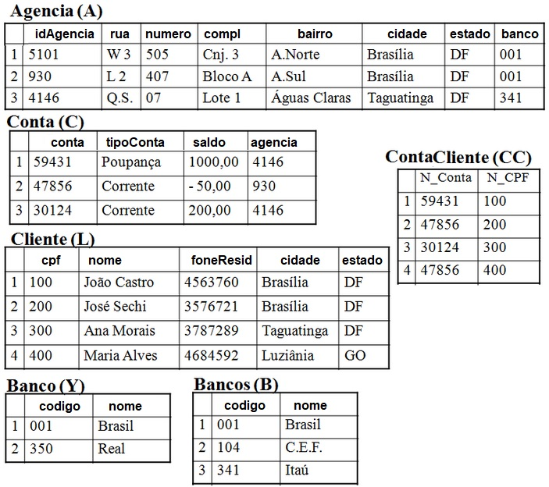

Usando as relações a seguir, escreva a EXPRESSÃO em álgebra relacional corretamente que representa cada um dos itens solicitados abaixo e elabore as RELAÇÕES resultantes (tabelas) das seguintes operações:

1. União de B com Y;

**B ∪ Y**

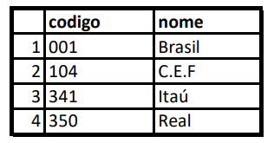

Existe compatibilidade de união.

1. Interseção de B com Y;

**B ∩ Y**

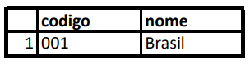

Existe compatibilidade de união.

c) Diferença de B com Y e de Y com B;

**B - Y**

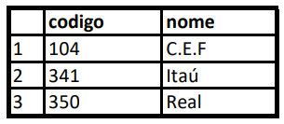

**Y - B**

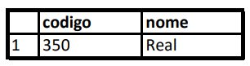

Existe compatibilidade de união.

1. Produto cartesiano de B com Y;

**B x Y**

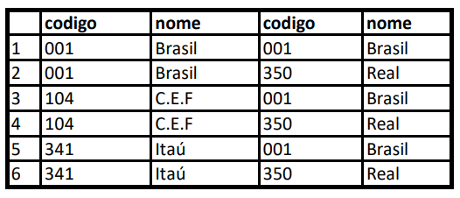

e) Projeção de idAgencia, cidade e estado sobre a agência;

**π idAgencia, cidade, estado (A)**

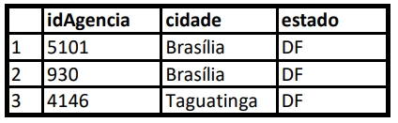

f) Seleção dos clientes de Brasília;

**σ [cidade = “Brasília”] (L)**

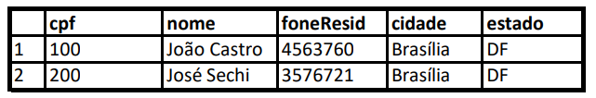

g) Junção da conta com a agência;

**Θ [agencia, idAgencia] (C, A)**



h) Projeção da agência, tipo conta e cidade da seleção de contas com saldo NÃO negativo;

**π agencia, tipoConta, cidade (σ [saldo >= 0] (Θ[conta = nConta] (C, (Θ[cpf = nCpf](L, CC)))))**

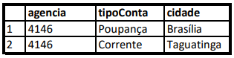

i) Projeção do nome, saldo, estado da seleção do estado diferente de “DF” sobre a junção do cliente com a conta;

**π nome, saldo, estado (σ [estado != “DF”] (Θ[conta = nConta] (C, (Θ[cpf = nCpf](L, CC)))))**



j) Projeção de nome, telefone da residência, conta e saldo dos clientes com saldo negativo e que sejam do "DF".

**π nome, foneResid, conta, saldo (σ [saldo <= 0 ^ estado = “DF”] (Θ[conta = nConta] (C, (Θ[cpf = nCpf] (L, CC)))))**



.